住み、現実は見ていませんが、同
級生などの話で、日本人でも食べ
物に困っていたのに、母親などは
自分の分をオニギリにして、通り
かかった中国人、朝鮮人に与えていたと聞きました。
私は旧満州で、父は関東軍四平の二三八部隊にいました。燃料廠だと思います。使用していた中国人とは家族ぐるみ仲良くし、引き揚げる前、終戦の日から三ケ月程は、同国人の目を盗んで食糧を届けて下さり、助けて頂きました。私は十歳でした。
今も妙蓮寺の中国人の慰霊碑に花を供えています。父が生存ならば、詳しいことはもっと判るのですが、父は昭和二十三年1月三十日、鉱山の落盤事故で亡くなりました。母と七名の姉弟妹を残して。
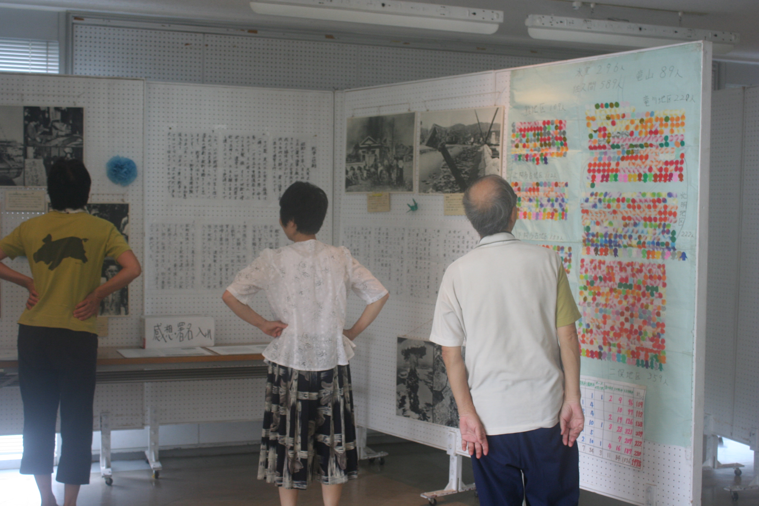
加藤さん（峰の沢 妙蓮寺
元住職の奥様）のお話
「（強制労働の中国人の）死因は鉱山での酷使というより栄養失調、拉致による気力喪失が主。鉱石採掘に従事できる体力ではなかったので、鉱石･材木の運搬や下働きをしていた。毎日のように死者が出た。」「仲間の死体を墓地まで運ぶのにも、大勢でやっと、という状態。棺桶を下ろすと皆そこにへたり込んでしまった。」「食糧事情も酷く、芋などを差し入れてあげた人もいたようだ。」
文責編集部

平和展の感想
川又 七四歳 浜松市中区
私は昭和十年生まれ、四歳で旧満州に渡り、二十一年八月に引き揚げました。浜松市街は昭和三十年以後からしか知りません。その後三十年間（峰の沢鉱山の都合で転勤）九州大分で過ごし、平成三年から住吉に住んでいます。いまは展示の各写真には知る縁も無いですが小さな喫茶店などで催しがある折、峰の沢の中国人の酷使のことが、坑内作業具（ホッパ）などが展示してあり、胸が痛んでいました。今回も若しそうでしたら抗議するつもりで来ましたが、知り合いの妙蓮寺の奥様の手記が貼ってあり安心いたしました。
私は昭和二十一年十月末から鉱山に

ＡＳ
帰省中に このような展示会が見られて良かったです。戦争の恐さを再確認しました。
ありがとうございました。
平和展の手記 終戦の日に寄せて （一） 鈴木 克己
昭和三十五年（1960）五月二十八日。
「皆川文蔵一等兵」と「伊藤正軍曹」がグアムから帰還した。
今からちょうど五十年前のことである。
私は中学校を卒業し、会社へ就職した年であった。
我が家もようやくテレビを購入し、この日のニュース番組は、二人の帰還を繰り返し報道していた。画面を食い入るように見つめていた祖母が、ポツリとこう呟いた。
「うちも帰って来んかいなあ。」
終戦を迎えても、私の父は戦地から帰って来なかった。それもそのはず、父は昭和十九年（1944）十一月十二日。中国湖南省初陽県沙南橋で、戦死したと公報が入っていたのだ。しかも臨終には、私の家の近くの戦友が立会い、見届けている。側にいた母が、
「戦死しただもんで、来やせんよ。」
吐き捨てるようにそう言いながら、野良に立って行ったのを、私は今もはっきり覚えている。
この二人はもういない。祖母は昭和五十五年（1980）の夏に、母は平成十九年（2007）の春、それぞれ旅立って行った。
戦争で命を亡くした人に寄せる家族の思いはそれぞれである。
祖母は戦死の報が入ったとはいえ、その遺骸を見たわけではない。
「ひょっとして」と思うより、
「そんな馬鹿な事があるわけがない。」
そう思うほうが、より自然な成り行きだった。心密かに帰還を待ち続けながら一生を終えた。 次号に続く

戦友 山東 大桑京策
昭和十九年十二月中支派遣自動車隊に入隊し、丘陽で終戦を告げられた。
敷地の戦友は、甲種合格の立派な身体でした。話は、いつも家と父母の事でした。終戦のとき、マラリアの高熱が続き、目が窪み痩せ細り、兵站病院へ入院。一緒に復員したいと思っていたのに、私だけ先に帰りました。
半年後に、噂で戦友が復員したと聞きました。隣保の人がリヤカーで敷地駅まで迎えに出たそうです。生まれ育った家で静養したのですが、残念にも快復せず、一週間でこの世を去りました。
暫くして、亡き戦友に線香の一本もと思い、自転車で敷地大平へ向かいました。戦友の家を探し当て、門口に立ちましたが、親思いの戦友のことを思い出した途端、もう足が動かない。そっと立ち去り遠くから手を合わせ冥福を祈って帰ってきました。
平和を祈る。

財界の重鎮・品川正治さん 気迫の講演
12月4日（土） 午後2時から 浜松Uホール
戦争・人間･憲法9条そして日本経済あ
品川正治さん 1924年生まれ、東大法学部卒。 日本火災（現日本興亜損保）社長･会長、経済同友会副代表幹事を経て、現在同会終身幹事、財団法人国際開発センター会長。「平和経済論」で話題を呼ぶ異色の財界人。
主催:9条の会･浜松地域連絡会 後援（要請中）:浜松市、静岡新聞SBS,中日新聞

